2015-2016硕士生矩阵分析与计算试题
一、（10分）设矩阵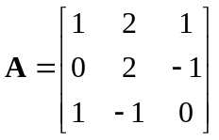，计算||A||₁，max{||Ax||∞：||x||∞=2}、cond₁(A)。
二、（15分）已知矩阵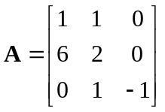，试求A不变因子、初等因子，并写出A的Jordan标准形。

三、（15分）设矩阵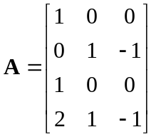
（1） 求矩阵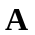满秩分解。
（2） 求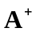。
四、（20分）已知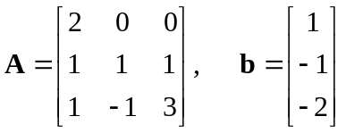，
（1）求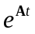；
（2）求下列微分方程组的解
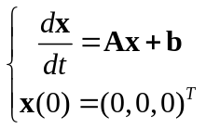。
五、（15分）用LU分解求解方程组。
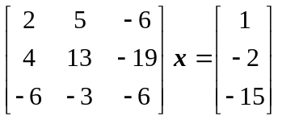
六、（10分）写出Jacobi 迭代法和Gauss-Seidel迭代法求解方程组，
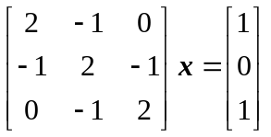
相应的迭代格式。
七、（15分）利用幂法求矩阵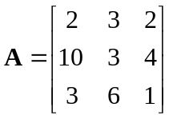的按模最大特征值及其特征向量，（初始迭代向量为 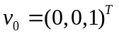，写出迭代过程，迭代两步即可。）

